Конспект открытого занятия по ФЭМП для детей в средней группе «Пять ключей»

Интеграция образовательных областей:
- познавательное развитие;
- социально-коммуникативное развитие;
- речевое развитие.
Цель: формирование элементарных математических представлений, конструктивных способностей, коммуникативных навыков, расширять активный словарь детей.
Задачи:
Образовательные:
1.Закреплять умение считать в пределах 5, познакомить с порядковым значением числа, учить правильно отвечать на вопросы «Сколько?», «Который по счету?»
2.Совершенствовать умение различать и называть геометрические фигуры: круг, квадрат, треугольник, овал, прямоугольник.
3. Закреплять знания цветов.
4. Закреплять знания о частях суток.
5. Продолжать развивать конструктивные навыки (конструировать из геометрических фигур).
Развивающие:
Развивать внимание и память.
Речевые:
Закреплять умение правильно пользоваться обобщающими понятиями (классификация).
Воспитательные:
Воспитывать у детей доброжелательность в общении со сверстниками и взрослыми.
Демонстрационный материал:
Сундучок, пять ключей, небольшая стеклянная баночка с прозрачной водой, голубая ткань (озеро), пять рыбок разного цвета с цифрами от 1 до 5.
Раздаточный материал:
Плоскостные геометрические фигуры (круг, квадрат, овал, треугольник, прямоугольник), разрезные картинки.
Методические приёмы:
Игровая ситуация, постановка проблемы, беседа-диалог, речевая игра, физкультминутка, конструктивная деятельность, эксперимент с водой в баночке, анализ, подведение итогов.
Секретный эксперимент с водой. Чтобы в баночке после прозрачной воды появилась цветная, нужно нанести на крышку от банки густую гуашь. После того, как вы встряхнёте или взболтаете закрытую баночку, в ней появится цветная вода.
Ход занятия
Дети стоят полукругом.
Я, ты, он, она-
Вместе дружная семья.
Руку дай соседу справа.
Руку дай соседу слева.
Я, ты, он, она-
Вместе дружная семья.
Улыбнись соседу справа,
Улыбнись соседу слева.
Обними соседа справа,
Обними соседа слева.
Ущипни соседа справа,
Ущипни соседа слева.

Воспитатель: Ребята, у нас сегодня гости. Поздоровайтесь. (Здороваются с гостями).
Воспитатель: Ребята, сегодня к нам в группу пришла посылка и странное письмо. На конверте написано: Детский сад, ребятам группы «Почемучки» от Доктора Айболита.
Сейчас я вам его прочитаю.
«Здравствуйте ребята! Помогите мне, пожалуйста.
В Африке заболели зверята. Я взял волшебную воду и уже, было собрался в путь, но злые пираты отобрали у меня мой сундучок! Они закрыли сундучок на пять замков, а ключи бросили в озеро. Если вы согласны мне помочь, вам предстоит выполнить пять заданий. Вам нужно найти волшебных рыбок, у них вы узнаете задания. За каждое правильно выполненное задание вы получите ключ. Собрав все пять ключей, вы сможете открыть сундучок с волшебной водой. Я бы и сам с вами отправился в путь, но меня ждут больные зверята. Очень на вас надеюсь! Как справитесь с заданием волшебную воду пришлите мне! Айболит».
Айболит».
Воспитатель открывает посылку, вынимает сундучок и разглядывает его вместе с детьми.
Воспитатель: Ребятки, поможем Айболиту? (ответ детей)
Воспитатель: Тогда отправляемся в путь к озеру.
Посмотрите, в озере плавают рыбки. Нам нужно их достать.
Вот наше первое задание. Рыбок нужно расположить по порядку.
( Воспитатель называет ребенка, Найдите рыбку с цифрой 1, 2, 3, 4, 5 какого цвета рыбка под номером 1 и т.д.)
- Молодцы! Справились, вот и первый ключик!
Задание 2.
Отгадывание загадок про «Части суток» .
Я сейчас вам прочитаю загадку, а вы должны отгадать.
- Вот проснулось в небе солнце, Заглянуло к нам в оконце. Петушок горланит мудро, Возвещая: «Это…» (Утро)
- Солнце в небе высоко, И до ночи далеко, Коротка деревьев тень. Что за время суток? (День)
-День прошел. Садится солнце. Сумрак медленно крадется. Зажигайте лампы, свечи — Наступает темный. (Вечер)
-В небе звездочки горят, В речке струйки говорят, К нам в окно луна глядит, Нашим деткам спать велит. (Ночь)
Сколько частей в сутках? (4). Назовите их.
Воспитатель: Молодцы! Вот второй ключик за правильные ответы. А теперь третье задание.
Задание 3.
Воспитатель: Ребятки вам нужно пройти к своим столам. Садитесь, спинки держим ровно, ножки убрали под стол. (Здоровьесбережение - осанка), Перед вами лежат картинки. Вот и задание:
Выложите картинки с изображением ежиков. Сколько ежиков у вас получилось. (Ответ детей). Правильно. А чем ежи любят лакомиться? Правильно грибочками. Давайте угостим ежиков грибами. (Дети выкладывают грибочки). Всем ли ежикам хватило грибочков? (Ответы детей). Сколько у нас грибочков? А сколько ежиков? Что же нам сделать, чтобы ежиков и грибочков стало по ровну? Правильно, нужно добавить один грибочек или убрать одного ежика. Давайте представим, что один ежик убежал. Что у нас получилось теперь? (Ответы детей).
Молодцы ребятки! Задание выполнено! Вот и третий ключ.
Воспитатель: А сейчас нам пора отдохнуть. Приглашаю вас на ковер.

ФИЗКУЛЬТМИНУТКА

В понедельник
В понедельник я купался, (Изображаем плавание.)
А во вторник — рисовал. (Изображаем рисование.)
В среду долго умывался, (Умываемся.)
А в четверг в футбол играл. (Бег на месте.)
В пятницу я прыгал, бегал, (Прыгаем.)
Очень долго танцевал. (Кружимся на месте.)
А в субботу, воскресенье (Хлопки в ладоши.)
Целый день я отдыхал. (Дети садятся на корточки, руки под щеку — засыпают.)
Воспитатель: Ну что ребятки, отдохнули! Пора приступать к следующему заданию.
Задание 4.
Игра «Геометрические фигуры»
Дети из мешочка достают геометрические фигуры.
Воспитатель: Посмотрите, что там у вас? (Ответ детей)
Сейчас я скажу волшебные слова, взмахну рукой, и вы превратитесь в геометрические фигуры.
(Дети превращаются в фигуры).
– А сейчас давайте познакомимся друг с другом.
Дети по очереди называют свои признаки.
– Я красный треугольник
– Я зеленый круг и т.д.
на полу выкладываются домики – обручи с символами цвета: красный, зеленый, желтый, синий. Дети по команде воспитателя расходятся по своим домам, объясняют свой выбор.
– По какому признаку разделились фигуры? ( Ответы детей)
Фигуры отправляют на прогулку, в это время символы цвета меняются на символы форм фигур. По сигналу воспитателя дети выбирают свой домик, объясняют свой выбор.
– Почему вы выбрали эти дома? По какому признаку вы разделились?
- Молодцы ребята! Вы справились с этим заданием.
Воспитатель: За правильно выполненное задание мы получаем четвертый ключ. А теперь следующее задание.
Задание 5.
Воспитатель: Игра «Скажи одним словом» (обобщение) с мячом.
- Яблоко, груша, слива, лимон – … (фрукты).
- Кровать, тумбочка, стул, шкаф – … (мебель).
- Собака, кошка, корова, коза – … (домашние животные).
- Папа, мама, бабушка, дедушка – … (родственники - семья).
- Кубик, кукла, машина, мячик – … (игрушки).
- Тапочки, босоножки, сапоги, кроссовки – … (обувь).
- Пчела, стрекоза, муха, жук – … (насекомые).
- Самолёт, вертолёт, ракета – … (воздушный транспорт).
Игра «Из чего сделаны предметы?»
- Мяч из резины – … резиновый.
- Мяч из пластмассы – … пластмассовый.
- Стакан из стекла – … стеклянный.
- Матрёшка из дерева – … деревянная.
- Утка из резины – … резиновая.
- Игрушка из меха – … меховая.
- Поделка из бумаги – … бумажная.
- Гвоздь из железа – … железный.
Воспитатель. Молодцы! Вот от рыбки ключик за правильные ответы. Молодцы.

Итак, ребятки, сколько у нас ключей? (Пять).
Сейчас нам предстоит открыть последний замок сундучка, открыть его и достать волшебную воду.
Дети с воспитателем открывают сундучок и достают волшебную воду. (Она прозрачная).
Воспитатель: По-моему, это обыкновенная вода. Подождите, тут еще записка.
«Если баночку взболтать вода станет волшебной. Пришлите срочно волшебную воду мне в Африку. А для вас, детишки, в сундучке сюрприз, волшебные конфеты» (на дне сундучка угощение для ребят).
Вот и подошло к концу наше приключение. Вам понравилось? А что вам понравилось больше всего (ответы детей).
Давайте попрощаемся с гостями.

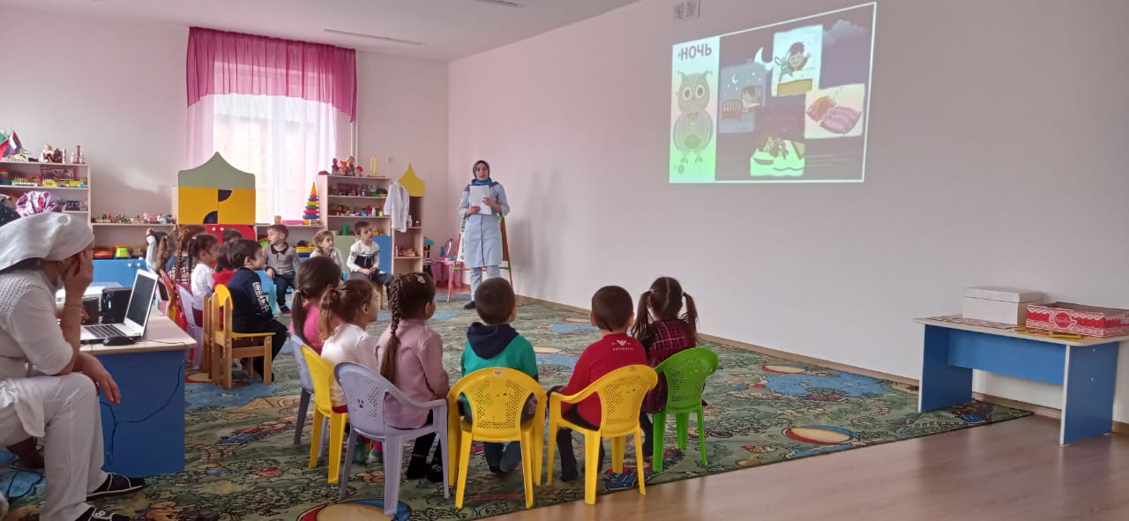

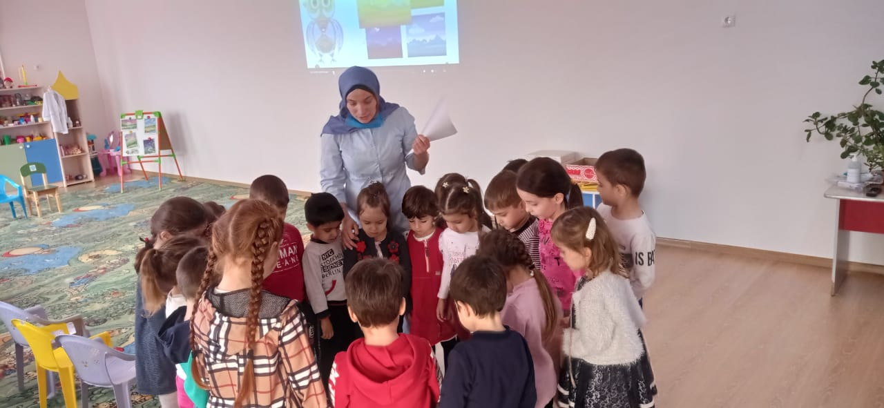

МБДОУ «Детский сад «Седарчий» ст. Петропавловская Грозненского муниципального района»

Конспект ООД «Пять ключей»

Подготовил воспитатель:
Бугазова М.М.

